EXERCISE
（JavaScript Event DAY 02）

版本编号 1.0

JavaScript Event DAY02
- 实现放大镜效果
要求, 当蒙层div在左边小图移动时候, 右面大图区域相应的显示某一部分, 如图- 1所示:
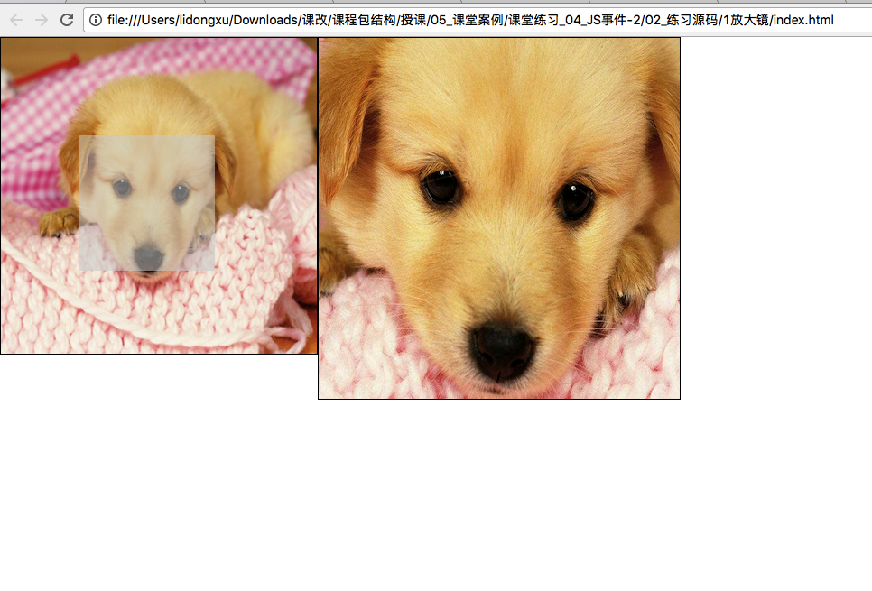
- 参考答案
首先我们要准备小图部分, 和蒙层, 然后根据蒙层所在的小图位置的百分比, 计算右面大图应该偏移的位置, 右面大图很大, 但是可视区域有限. 实现此案例需要按照如下步骤进行:
步骤一：定义标签, 并设置默认样式
左边小图区域div(宽高各350px, 背景图片为小图, 背景图片尺寸100%, 边框1px实线, 左浮动, 相对定位), 以及子标签->蒙版div(相对父级绝对定位, 宽高各150px, 背景色亮灰, 透明度0.6, 默认隐藏), 右边大图显示区域div(宽高各400px, 左浮动, 相对定位, 默认隐藏, 超出边界隐藏, 边框1px 实线), 以及子标签->大图img(相对于父级相对定位)代码如下:
<head>
<meta charset="UTF-8">
<title></title>
<style>
* {
margin: 0;
padding: 0;
}

#minDiv {
width: 350px;
height: 350px;
background-image: url(img/min.png);
background-size: 100% 100%;
border: 1px solid black;
float: left;
position: relative;
}
#mengDiv{
position: absolute;
width: 150px;
height: 150px;
background-color: lightgray;
opacity: 0.6;
display: none;
}
#maxDiv{
width: 400px;
height: 400px;
float: left;
position: relative;
overflow: hidden;
border: 1px solid black;
display: none;
}
#maxImg{
position: absolute;
}
</style>
</head>

<body>
<!--左边小图部分-->
<div id="minDiv">
<!--蒙版div-->
<div id="mengDiv"></div>
</div>

<!--右边大图部分可视区域-->
<div id="maxDiv">
<!--右边的大图片-->
<img id="maxImg" src="img/max.png" alt="" />
</div>
</body>
步骤二：在JavaScript中获取标签绑定事件
在JavaScript中获取要用的所有标签, 然后我们给左边小图区域绑定鼠标移入事件, 注意为了防止事件冒泡, 我这里鼠标移入选择onmouseenter事件, 因为如果选择onmouseover的话, 你把鼠标移入到蒙层里, 会把事件冒泡给小图区域div, 代码如下所示：
<script>
// 获取标签
var minDiv = document.getElementById("minDiv");
var mengDiv = document.getElementById("mengDiv");
var maxImg = document.getElementById("maxImg");
var maxDiv = document.getElementById("maxDiv");

// 给左边小图区域绑定鼠标移入事件
minDiv.onmouseenter = function(){

}
</script>
步骤三：鼠标移入后, 应该显示需要的东西
当鼠标移入到了左边小图区域, 我们应该显示蒙层, 显示右边大图显示区域, 然后给左边小图区域绑定鼠标移动事件, 因为我们要让蒙层div在左边小图区域跟着我们鼠标移动。蒙层div的中心点跟着手指移动, 而且要判断不要让蒙层出到左边小图区域的外面, 代码如下所示：
<script>
// 获取标签
var minDiv = document.getElementById("minDiv");
var mengDiv = document.getElementById("mengDiv");
var maxImg = document.getElementById("maxImg");
var maxDiv = document.getElementById("maxDiv");

// 给左边小图区域绑定鼠标移入事件
minDiv.onmouseenter = function(){

// 蒙版显示, 右边大图显示区域 显示
mengDiv.style.display = "block";
maxDiv.style.display = "block";

// 给左边小图区域绑定鼠标移动事件
minDiv.onmousemove = function(ev){
var evObj = ev || window.event;
// 获取蒙版左上角的x, y坐标点
var x = evObj.clientX - mengDiv.offsetWidth / 2;
var y = evObj.clientY - mengDiv.offsetHeight / 2;
// 下面判断是不要让蒙版出到左边小图区域的外部

// 左边界判断
if (x < 0){
x = 0;
}

// 右边界判断
if (x > minDiv.offsetWidth - mengDiv.offsetWidth){
x = minDiv.offsetWidth - mengDiv.offsetWidth;
}

// 上边界判断
if (y < 0){
y = 0;
}

// 下边界判断
if (y > minDiv.offsetHeight - mengDiv.offsetHeight){
y = minDiv.offsetHeight - mengDiv.offsetHeight;
}

// 设置蒙版的left和top值
mengDiv.style.left = x + "px";
mengDiv.style.top = y + "px";
}
}
</script>
步骤四：计算蒙层所在百分比, 相应更改右面大图片位置百分比
我们在左边小图区域, 可以计算出我们蒙层在左边小图区域x轴所在的位置的百分比和y轴所在的位置的百分比, 然后相应的右面大图x轴和y轴应该偏移的百分比, 但是注意是要往负的方向偏移, 所以偏移量应该取负数, 概念参考图- 1所示:
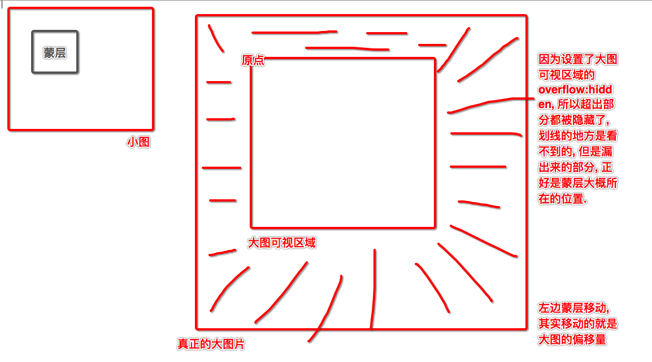
图- 1
代码如下所示：
<script>
// 获取标签
var minDiv = document.getElementById("minDiv");
var mengDiv = document.getElementById("mengDiv");
var maxImg = document.getElementById("maxImg");
var maxDiv = document.getElementById("maxDiv");

// 给左边小图区域绑定鼠标移入事件
minDiv.onmouseenter = function(){

// 蒙版显示, 右边大图显示区域 显示
mengDiv.style.display = "block";
maxDiv.style.display = "block";

// 给左边小图区域绑定鼠标移动事件
minDiv.onmousemove = function(ev){
var evObj = ev || window.event;
// 获取蒙版左上角的x, y坐标点
var x = evObj.clientX - mengDiv.offsetWidth / 2;
var y = evObj.clientY - mengDiv.offsetHeight / 2;
// 下面判断是不要让蒙版出到左边小图区域的外部

// 左边界判断
if (x < 0){
x = 0;
}

// 右边界判断
if (x > minDiv.offsetWidth - mengDiv.offsetWidth){
x = minDiv.offsetWidth - mengDiv.offsetWidth;
}

// 上边界判断
if (y < 0){
y = 0;
}

// 下边界判断
if (y > minDiv.offsetHeight - mengDiv.offsetHeight){
y = minDiv.offsetHeight - mengDiv.offsetHeight;
}

// 设置蒙版的left和top值
mengDiv.style.left = x + "px";
mengDiv.style.top = y + "px";

// 计算蒙版所在左边小图区域, x和y轴在的位置的百分比(然后我们同样比例调整右面大图在右面div可视区域的位置)
// x轴百分比
var percentX = x / (minDiv.offsetWidth - mengDiv.offsetWidth);
// y轴百分比
var percentY = y / (minDiv.offsetHeight - mengDiv.offsetHeight);

// 右面大图应该移动的left和top值, 注意要是负数, 因为是往原点的左边和上边移动
maxImg.style.left = (maxImg.offsetWidth - maxDiv.offsetWidth) * -percentX + "px";
maxImg.style.top = (maxImg.offsetHeight - maxDiv.offsetHeight) * -percentY + "px";

}
}
</script>
步骤五：当鼠标移出左边小图区域, 隐藏相应标签
给左边小图区域div绑定鼠标移出事件, 还是选择不可冒泡的onmouseleave, 然后在事件触发的方法中, 隐藏蒙层div, 隐藏右面大图可视区域, 代码如下所示:
<script>
// 获取标签
var minDiv = document.getElementById("minDiv");
var mengDiv = document.getElementById("mengDiv");
var maxImg = document.getElementById("maxImg");
var maxDiv = document.getElementById("maxDiv");

// 给左边小图区域绑定鼠标移入事件
minDiv.onmouseenter = function(){

// 蒙版显示, 右边大图显示区域 显示
mengDiv.style.display = "block";
maxDiv.style.display = "block";

// 给左边小图区域绑定鼠标移动事件
minDiv.onmousemove = function(ev){
var evObj = ev || window.event;
// 获取蒙版左上角的x, y坐标点
var x = evObj.clientX - mengDiv.offsetWidth / 2;
var y = evObj.clientY - mengDiv.offsetHeight / 2;
// 下面判断是不要让蒙版出到左边小图区域的外部

// 左边界判断
if (x < 0){
x = 0;
}

// 右边界判断
if (x > minDiv.offsetWidth - mengDiv.offsetWidth){
x = minDiv.offsetWidth - mengDiv.offsetWidth;
}

// 上边界判断
if (y < 0){
y = 0;
}

// 下边界判断
if (y > minDiv.offsetHeight - mengDiv.offsetHeight){
y = minDiv.offsetHeight - mengDiv.offsetHeight;
}

// 设置蒙版的left和top值
mengDiv.style.left = x + "px";
mengDiv.style.top = y + "px";

// 计算蒙版所在左边小图区域, x和y轴在的位置的百分比(然后我们同样比例调整右面大图在右面div可视区域的位置)
// x轴百分比
var percentX = x / (minDiv.offsetWidth - mengDiv.offsetWidth);
// y轴百分比
var percentY = y / (minDiv.offsetHeight - mengDiv.offsetHeight);

// 右面大图应该移动的left和top值, 注意要是负数, 因为是往原点的左边和上边移动
maxImg.style.left = (maxImg.offsetWidth - maxDiv.offsetWidth) * -percentX + "px";
maxImg.style.top = (maxImg.offsetHeight - maxDiv.offsetHeight) * -percentY + "px";

}
}

// 给左边小图区域div绑定鼠标移出事件
minDiv.onmouseleave = function(){

// 隐藏蒙版 和右边大图显示区域
mengDiv.style.display = "none";
maxDiv.style.display = "none";

}

</script>
本案例的完整代码如下所示：
<!DOCTYPE html>
<html>

<head>
<meta charset="UTF-8">
<title></title>
<style>
* {
margin: 0;
padding: 0;
}

#minDiv {
width: 350px;
height: 350px;
background-image: url(img/min.png);
background-size: 100% 100%;
border: 1px solid black;
float: left;
position: relative;
}
#mengDiv{
position: absolute;
width: 150px;
height: 150px;
background-color: lightgray;
opacity: 0.6;
display: none;
}
#maxDiv{
width: 400px;
height: 400px;
float: left;
position: relative;
overflow: hidden;
border: 1px solid black;
display: none;
}
#maxImg{
position: absolute;
}
</style>
</head>

<body>
<!--左边小图部分-->
<div id="minDiv">
<!--蒙版div-->
<div id="mengDiv"></div>
</div>

<!--右边大图部分可视区域-->
<div id="maxDiv">
<!--右边的大图片-->
<img id="maxImg" src="img/max.png" alt="" />
</div>
<script>
// 获取标签
var minDiv = document.getElementById("minDiv");
var mengDiv = document.getElementById("mengDiv");
var maxImg = document.getElementById("maxImg");
var maxDiv = document.getElementById("maxDiv");

// 给左边小图区域绑定鼠标移入事件
minDiv.onmouseenter = function(){

// 蒙版显示, 右边大图显示区域 显示
mengDiv.style.display = "block";
maxDiv.style.display = "block";

// 给左边小图区域绑定鼠标移动事件
minDiv.onmousemove = function(ev){
var evObj = ev || window.event;
// 获取蒙版左上角的x, y坐标点
var x = evObj.clientX - mengDiv.offsetWidth / 2;
var y = evObj.clientY - mengDiv.offsetHeight / 2;
// 下面判断是不要让蒙版出到左边小图区域的外部

// 左边界判断
if (x < 0){
x = 0;
}

// 右边界判断
if (x > minDiv.offsetWidth - mengDiv.offsetWidth){
x = minDiv.offsetWidth - mengDiv.offsetWidth;
}

// 上边界判断
if (y < 0){
y = 0;
}

// 下边界判断
if (y > minDiv.offsetHeight - mengDiv.offsetHeight){
y = minDiv.offsetHeight - mengDiv.offsetHeight;
}

// 设置蒙版的left和top值
mengDiv.style.left = x + "px";
mengDiv.style.top = y + "px";

// 计算蒙版所在左边小图区域, x和y轴在的位置的百分比(然后我们同样比例调整右面大图在右面div可视区域的位置)
// x轴百分比
var percentX = x / (minDiv.offsetWidth - mengDiv.offsetWidth);
// y轴百分比
var percentY = y / (minDiv.offsetHeight - mengDiv.offsetHeight);

// 右面大图应该移动的left和top值, 注意要是负数, 因为是往原点的左边和上边移动
maxImg.style.left = (maxImg.offsetWidth - maxDiv.offsetWidth) * -percentX + "px";
maxImg.style.top = (maxImg.offsetHeight - maxDiv.offsetHeight) * -percentY + "px";

}
}

// 给左边小图区域div绑定鼠标移出事件
minDiv.onmouseleave = function(){

// 隐藏蒙版 和右边大图显示区域
mengDiv.style.display = "none";
maxDiv.style.display = "none";

}

</script>
</body>

</html>

- 编码: 当页面往下滚动超过200px, 显示右下角一键回到顶端按钮以及实现其功能
在网页向下滚动时, 超过200px的时候, 我们在右下角显示一个向上箭头的标签, 然后当我们网页向上滚动时, 小于200px的时候, 再隐藏掉我们右下角的箭头标签, 如果当用户点击箭头的话, 应该是让网页回到最顶端.
- 参考答案
这里我们需要封装一个滚轮事件, 注意兼容性, 因为火狐浏览器的滚轮事件名字和滚动条距离网页顶端的属性都不同, 所以要利用浏览器嗅探判断当前是什么浏览器, 然后执行不同的代码, 然后根据滚动条距离网页顶端的距离, 应该显示右下角箭头还是隐藏右下角箭头, 然后点击右下角箭头回到顶端, 也得考虑火狐浏览器的问题.
实现此案例需要按照如下步骤进行。
步骤一：准备img标签以及显示文字, 设置默认样式
为了我们更清晰直观的看到效果, 我们在body中准备一个span标签, 然后再准备一个img标签, 作为我们右下角箭头的容器, 样式为(宽高各30px, 相对于浏览器定位, right和bottom各为30px, 默认隐藏), 为了模拟网页可以滚动, 给html和body高度为300%, 代码如下所示:
<head>
<meta charset="UTF-8">
<title></title>
<style>
#upImg {
width: 30px;
height: 30px;
position: fixed;
right: 30px;
bottom: 30px;
display: none;
}

html,
body {
/*模拟竖着滚动范围*/
height: 300%;
}
</style>
</head>

<body>
<span>我是顶部文字</span>
<img id="upImg" src="img/up.png" alt="" />
</body>
步骤二: 封装滚动事件兼容性方法
我们得把结果返回给外面, 但是结果在封装的方法里的绑定事件触发的方法中, 没法直接用return返回, 所以这里我们需要使用回调函数, 所以预留一个参数接口, 然后我们还应该预留一个参数接口就是, addEventListener时, 让调用方法的人选择在冒泡阶段触发还是捕获阶段触发, 所以预留第二个参数接口(true或者false), 然后判断当前是什么浏览器, 代码如下所示:
<script>
var upImg = document.getElementById("upImg");

// 滚轮事件(判断滚动方向)兼容性封装
// 参数1: 回调函数
// 参数2: 在捕获还是冒泡阶段执行事件
function addScroll(fn, bol) {
// 先判断当前浏览器
var tIndex = window.navigator.userAgent.indexOf("Firefox");
if(tIndex > -1) { // 说明是火狐

} else { // 说明是非火狐

}
}
</script>
步骤三：在不同浏览器中, 绑定滚轮事件, 并分别返回结果
在不同的浏览器判断方法中, 分别绑定滚轮事件, 并且把滚动条距离网页顶部的距离, 利用回调函数带出到调用的地方进行使用, 代码如下所示:
<script>
var upImg = document.getElementById("upImg");

// 滚轮事件(判断滚动方向)兼容性封装
// 参数1: 回调函数
// 参数2: 在捕获还是冒泡阶段执行事件
function addScroll(fn, bol) {
// 先判断当前浏览器
var tIndex = window.navigator.userAgent.indexOf("Firefox");
if(tIndex > -1) { // 说明是火狐
// 给火狐浏览器绑定滚轮事件
document.addEventListener("DOMMouseScroll", function(ev) {
// 利用回调函数, 返回滚动条距离浏览器顶部的距离
fn(document.documentElement.scrollTop);
}, bol);
} else { // 说明是非火狐
document.addEventListener("mousewheel", function(ev) {
// 利用回调函数, 返回滚动条距离浏览器顶部的距离
fn(document.body.scrollTop);
}, bol);
}
}
</script>
步骤四：调用封装的滚轮事件, 判断得到的结果
在JavaScript中, 我们就可以调用我们封装好的滚轮事件, 然后在回调函数中, 可以拿到滚动条距离网页顶部的距离, 判断如果大于200px, 就显示我们右下角的向上箭头标签, 否则就隐藏, 代码如下所示:
<script>
var upImg = document.getElementById("upImg");

// 滚轮事件(判断滚动方向)兼容性封装
// 参数1: 回调函数
// 参数2: 在捕获还是冒泡阶段执行事件
function addScroll(fn, bol) {
// 先判断当前浏览器
var tIndex = window.navigator.userAgent.indexOf("Firefox");
if(tIndex > -1) { // 说明是火狐
// 给火狐浏览器绑定滚轮事件
document.addEventListener("DOMMouseScroll", function(ev) {
// 利用回调函数, 返回滚动条距离浏览器顶部的距离
fn(document.documentElement.scrollTop);
}, bol);
} else { // 说明是非火狐
document.addEventListener("mousewheel", function(ev) {
// 利用回调函数, 返回滚动条距离浏览器顶部的距离
fn(document.body.scrollTop);
}, bol);
}
}

// 使用封装的滚轮事件方法
addScroll(function(num) {
if (num > 200){
upImg.style.display = "block";
} else {
upImg.style.display = "none";
}

}, false);
</script>
步骤五：实现右下角向上箭头标签点击事件
在JavaScript中, 给右下角向上箭头标签绑定点击事件, 设置document.body.scrollTop为0, 就能让滚动条回到最顶端, 但是注意这样对火狐浏览器是无效的, 所以我们还得写一遍document.documentElement.scrollTop为0, 详细代码如下:
<script>
var upImg = document.getElementById("upImg");

// 滚轮事件(判断滚动方向)兼容性封装
// 参数1: 回调函数
// 参数2: 在捕获还是冒泡阶段执行事件
function addScroll(fn, bol) {
// 先判断当前浏览器
var tIndex = window.navigator.userAgent.indexOf("Firefox");
if(tIndex > -1) { // 说明是火狐
// 给火狐浏览器绑定滚轮事件
document.addEventListener("DOMMouseScroll", function(ev) {
// 利用回调函数, 返回滚动条距离浏览器顶部的距离
fn(document.documentElement.scrollTop);
}, bol);
} else { // 说明是非火狐
document.addEventListener("mousewheel", function(ev) {
// 利用回调函数, 返回滚动条距离浏览器顶部的距离
fn(document.body.scrollTop);
}, bol);
}
}

// 使用封装的滚轮事件方法
addScroll(function(num) {
if (num > 200){
upImg.style.display = "block";
} else {
upImg.style.display = "none";
}

}, false);

upImg.onclick = function(){
// 火狐浏览器回到顶部
document.documentElement.scrollTop = 0;
// 非火狐浏览器回到顶部
document.body.scrollTop = 0;
}
</script>
本案例的完整代码如下所示：
<!DOCTYPE html>
<html>

<head>
<meta charset="UTF-8">
<title></title>
<style>
#upImg {
width: 30px;
height: 30px;
position: fixed;
right: 30px;
bottom: 30px;
display: none;
}

html,
body {
/*模拟竖着滚动范围*/
height: 300%;
}
</style>
</head>

<body>
<span>我是顶部文字</span>
<img id="upImg" src="img/up.png" alt="" />

<script>
var upImg = document.getElementById("upImg");

// 滚轮事件(判断滚动方向)兼容性封装
// 参数1: 回调函数
// 参数2: 在捕获还是冒泡阶段执行事件
function addScroll(fn, bol) {
// 先判断当前浏览器
var tIndex = window.navigator.userAgent.indexOf("Firefox");
if(tIndex > -1) { // 说明是火狐
// 给火狐浏览器绑定滚轮事件
document.addEventListener("DOMMouseScroll", function(ev) {
// 利用回调函数, 返回滚动条距离浏览器顶部的距离
fn(document.documentElement.scrollTop);
}, bol);
} else { // 说明是非火狐
document.addEventListener("mousewheel", function(ev) {
// 利用回调函数, 返回滚动条距离浏览器顶部的距离
fn(document.body.scrollTop);
}, bol);
}
}

// 使用封装的滚轮事件方法
addScroll(function(num) {
if (num > 200){
upImg.style.display = "block";
} else {
upImg.style.display = "none";
}

}, false);

upImg.onclick = function(){
// 火狐浏览器回到顶部
document.documentElement.scrollTop = 0;
// 非火狐浏览器回到顶部
document.body.scrollTop = 0;
}
</script>
</body>

</html>
- 编码: 实现碗接金币效果
有一个碗在底部, 只可以横向移动, 然后用这个碗去尽可能多的去接金币, 如果接不到的金币, 掉到底部, 就会消失掉, 如图- 2所示:
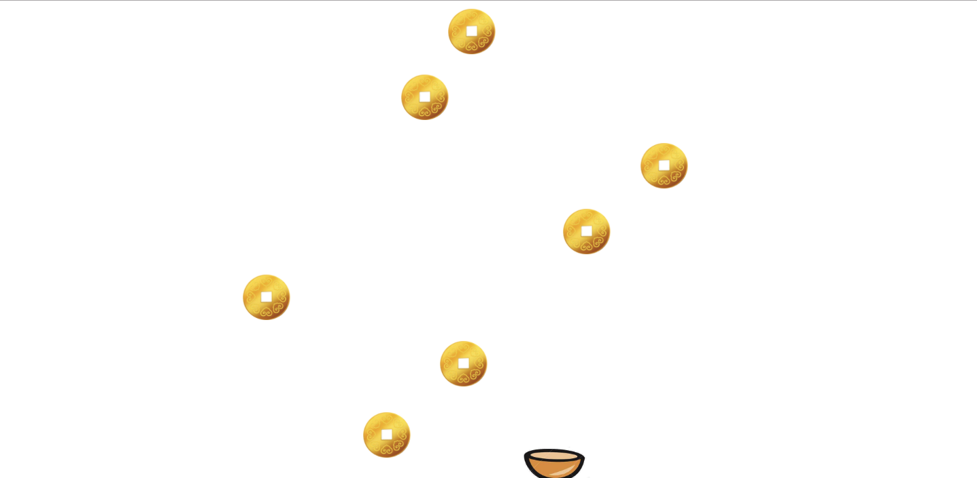
图- 2
- 参考答案
这里我们定义个div标签, 设置背景图作为盆, 然后它根据鼠标移动的x轴位置, 而移动, y轴不改变就不会移动了, 然后每隔一定时间, 在有效宽度内, 随机一个位置, 创建一个img标签, 赋予金币图片, 然后把这个随机位置, 也就是随机出一个x值, 赋予给金币的left, 然后让这个标签调用动画方法, 每隔一定时间, 向下移动, 每次移动再调用碰撞检测方法, 看看是否和盆发生碰撞, 还要检测是否掉到最底部了, 如果到最底部了则删除这个金币.实现此案例需要按照如下步骤进行:
步骤一：定义div标签, 和默认样式
我们需要整个页面作为游戏区域, 所以设置html, body的高度为100%, 不要显示滚动条, 所以设置overflow:hidden, 然后对盆设置宽度103px, 高度为48px, 当然了这是图片自己的宽高, 然后设置背景图片, 背景尺寸100%, 然后绝对定位, bottom为0, 提前准备好, 金币的默认样式(宽高各为70px, top为-50px, 绝对定位), 代码如下所示:
<head>
<meta charset="UTF-8">
<title></title>
<style>
html, body{
height: 100%;
overflow: hidden;
}
.jin{
position: absolute;
top: -50px;
width: 70px;
height: 70px;
}
#pen{
width: 103px;
height: 48px;
background-image: url(img/pen.png);
background-size: 100% 100%;
position: absolute;
bottom: 0;
}
</style>
</head>
<body>
<div id="pen"></div>
</body>
步骤二：获取盆div标签, 实现按下移动等事件
在JavaScript中获取盆的div标签, 然后给盆div标签绑定鼠标按下事件, 然后给document绑定鼠标移动事件, 让盆div跟着鼠标移动, 然后给盆div再绑定鼠标抬起事件, 当抬起时移除document的鼠标移动事件, 代码如下所示:
<script>
// 获取标签
var penImg = document.getElementById("pen");

// 实现盆的div鼠标按下事件
penImg.onmousedown = function(down_ev){
var down_evObj = down_ev || window.event;
// 获取点击的点位于盆div原点的偏移量
var pianX = down_ev.clientX - penImg.offsetLeft;
// 给document绑定鼠标移动事件
document.onmousemove = function(move_ev){
var move_evObj = move_ev || window.event;
// 设置盆div的位置
penImg.style.left = move_evObj.clientX - pianX + "px";
}
}
// 盆document鼠标抬起事件
document.onmouseup = function(){
// 移除document鼠标移动事件
document.onmousemove = null;
}
</script>
步骤三：封装产生金币的方法, 以及调用
在JavaScript中, 封装产生金币的方法, 新建img标签, 设置img标签的样式, 然后设置其图片路径, 将它添加到body标签上, 当然了我们需要在x轴有效范围内给img标签随机取出一个left值使用, 并调用动画方法, 然后每隔0.5秒产生一个金币img标签, 代码如下所示:
<script>
// 获取标签
var penImg = document.getElementById("pen");

// 实现盆的div鼠标按下事件
penImg.onmousedown = function(down_ev){
var down_evObj = down_ev || window.event;
// 获取点击的点位于盆div原点的偏移量
var pianX = down_ev.clientX - penImg.offsetLeft;
// 给document绑定鼠标移动事件
document.onmousemove = function(move_ev){
var move_evObj = move_ev || window.event;
// 设置盆div的位置
penImg.style.left = move_evObj.clientX - pianX + "px";
}
}
// 盆document鼠标抬起事件
document.onmouseup = function(){
// 移除document鼠标移动事件
document.onmousemove = null;
}

// 封装产生金币的方法
function createJin(){
var jinImg = document.createElement("img");
jinImg.className = "jin";
jinImg.src = "img/jin.png";
document.body.appendChild(jinImg);
// 在横向上随机取一个位置
jinImg.style.left = Math.floor(Math.random() * (document.body.clientWidth - jinImg.offsetWidth)) + "px";
jinDownAnimate(jinImg);
}

// 每隔0.1秒调用一次
setInterval(function(){
createJin();
}, 500);
</script>
步骤四：封装金币掉落动画方法
在JavaScript中, 封装金币掉落的方法, 每隔5毫秒, 向下移动1px, 判断当金币标签的top值大于网页高度减去金币标签高度的时候, 证明金币标签走到了底部, 则从body上移除掉这个金币标签, 然后再把这个金币和碗调用碰撞检测方法, 进行碰撞检测判断, 如果碰上了, 也要从body上移除这个金币标签, 代码如下所示:
<script>
// 获取标签
var penImg = document.getElementById("pen");

// 实现盆的div鼠标按下事件
penImg.onmousedown = function(down_ev){
var down_evObj = down_ev || window.event;
// 获取点击的点位于盆div原点的偏移量
var pianX = down_ev.clientX - penImg.offsetLeft;
// 给document绑定鼠标移动事件
document.onmousemove = function(move_ev){
var move_evObj = move_ev || window.event;
// 设置盆div的位置
penImg.style.left = move_evObj.clientX - pianX + "px";
}
}
// 盆document鼠标抬起事件
document.onmouseup = function(){
// 移除document鼠标移动事件
document.onmousemove = null;
}

// 封装产生金币的方法
function createJin(){
var jinImg = document.createElement("img");
jinImg.className = "jin";
jinImg.src = "img/jin.png";
document.body.appendChild(jinImg);
// 在横向上随机取一个位置
jinImg.style.left = Math.floor(Math.random() * (document.body.clientWidth - jinImg.offsetWidth)) + "px";
jinDownAnimate(jinImg);
}

// 每隔0.1秒调用一次
setInterval(function(){
createJin();
}, 500);

// 封装金币掉落动画方法
function jinDownAnimate(obj){
setInterval(function(){
obj.style.top = obj.offsetTop + 1 + "px";
// 超出边界删除
if (obj.offsetTop > document.body.clientHeight - obj.offsetHeight){
document.body.removeChild(obj);
}

// 判断是否相撞
if (rectPeng(penImg, obj)){
document.body.removeChild(obj);
}
}, 5);
}
</script>
步骤五：封装矩形碰撞检测方法
在JavaScript中, 封装矩形碰撞检测方法, 矩形碰撞, 其实就是判断两个矩形是否相交, 判断x轴和y轴坐标大小关系, 可以根据四个条件来判断, 从左边, 上边, 下边, 右边相交, 如果碰撞返回true, 否则false, 代码如下所示:
<script>
// 获取标签
var penImg = document.getElementById("pen");

// 实现盆的div鼠标按下事件
penImg.onmousedown = function(down_ev){
var down_evObj = down_ev || window.event;
// 获取点击的点位于盆div原点的偏移量
var pianX = down_ev.clientX - penImg.offsetLeft;
// 给document绑定鼠标移动事件
document.onmousemove = function(move_ev){
var move_evObj = move_ev || window.event;
// 设置盆div的位置
penImg.style.left = move_evObj.clientX - pianX + "px";
}
}
// 盆document鼠标抬起事件
document.onmouseup = function(){
// 移除document鼠标移动事件
document.onmousemove = null;
}

// 封装产生金币的方法
function createJin(){
var jinImg = document.createElement("img");
jinImg.className = "jin";
jinImg.src = "img/jin.png";
document.body.appendChild(jinImg);
// 在横向上随机取一个位置
jinImg.style.left = Math.floor(Math.random() * (document.body.clientWidth - jinImg.offsetWidth)) + "px";
jinDownAnimate(jinImg);
}

// 每隔0.1秒调用一次
setInterval(function(){
createJin();
}, 500);

// 封装金币掉落动画方法
function jinDownAnimate(obj){
setInterval(function(){
obj.style.top = obj.offsetTop + 1 + "px";
// 超出边界删除
if (obj.offsetTop > document.body.clientHeight - obj.offsetHeight){
document.body.removeChild(obj);
}

// 判断是否相撞
if (rectPeng(penImg, obj)){
document.body.removeChild(obj);
}
}, 5);
}

// 封装检测碰撞方法
function rectPeng(myObj, otherObj) {
if(myObj.offsetLeft + myObj.offsetWidth >= otherObj.offsetLeft && myObj.offsetLeft <= otherObj.offsetLeft + otherObj.offsetWidth && myObj.offsetTop + myObj.offsetHeight >= otherObj.offsetTop && myObj.offsetTop <= otherObj.offsetTop + otherObj.offsetHeight) {
return true;
} else {
return false;
}
}

</script>
本案例的完整代码如下所示：
<!DOCTYPE html>
<html>
<head>
<meta charset="UTF-8">
<title></title>
<style>
html, body{
height: 100%;
overflow: hidden;
}
.jin{
position: absolute;
top: -50px;
width: 70px;
height: 70px;
}
#pen{
width: 103px;
height: 48px;
background-image: url(img/pen.png);
background-size: 100% 100%;
position: absolute;
bottom: 0;
}
</style>
</head>
<body>
<div id="pen"></div>
<script>
// 获取标签
var penImg = document.getElementById("pen");

// 实现盆的div鼠标按下事件
penImg.onmousedown = function(down_ev){
var down_evObj = down_ev || window.event;
// 获取点击的点位于盆div原点的偏移量
var pianX = down_ev.clientX - penImg.offsetLeft;
// 给document绑定鼠标移动事件
document.onmousemove = function(move_ev){
var move_evObj = move_ev || window.event;
// 设置盆div的位置
penImg.style.left = move_evObj.clientX - pianX + "px";
}
}
// 盆document鼠标抬起事件
document.onmouseup = function(){
// 移除document鼠标移动事件
document.onmousemove = null;
}

// 封装产生金币的方法
function createJin(){
var jinImg = document.createElement("img");
jinImg.className = "jin";
jinImg.src = "img/jin.png";
document.body.appendChild(jinImg);
// 在横向上随机取一个位置
jinImg.style.left = Math.floor(Math.random() * (document.body.clientWidth - jinImg.offsetWidth)) + "px";
jinDownAnimate(jinImg);
}

// 每隔0.1秒调用一次
setInterval(function(){
createJin();
}, 500);

// 封装金币掉落动画方法
function jinDownAnimate(obj){
setInterval(function(){
obj.style.top = obj.offsetTop + 1 + "px";
// 超出边界删除
if (obj.offsetTop > document.body.clientHeight - obj.offsetHeight){
document.body.removeChild(obj);
}

// 判断是否相撞
if (rectPeng(penImg, obj)){
document.body.removeChild(obj);
}
}, 5);
}

// 封装检测碰撞方法
function rectPeng(myObj, otherObj) {
if(myObj.offsetLeft + myObj.offsetWidth >= otherObj.offsetLeft && myObj.offsetLeft <= otherObj.offsetLeft + otherObj.offsetWidth && myObj.offsetTop + myObj.offsetHeight >= otherObj.offsetTop && myObj.offsetTop <= otherObj.offsetTop + otherObj.offsetHeight) {
return true;
} else {
return false;
}
}

</script>
</body>
</html>

- 编码: 自定义滚动条, 实现拖拽, 文本相应滑动到相应区域
横向有一个自定义的滚动条, 然后我们滑动红色小块, 可以根据滑动的比例, 相应调整下面文章上下所在位置的比例. 如图- 3所示:
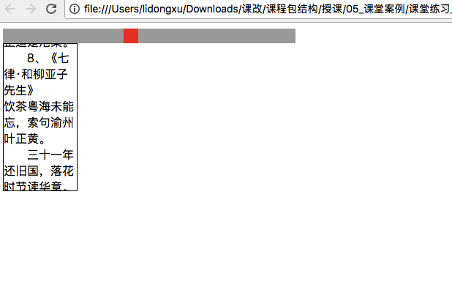
图- 3
- 参考答案
本题难点还是在计算比例的地方, 需要计算红色div在灰色div上的x轴位置的百分比, 然后相应让文字区域向上移动的y轴的百分比, 注意也是负的. 实现此案例需要按照如下步骤进行:
步骤一：定义div标签和内容, 设置默认样式
定义一个id为line的div标签(宽400px, 高20px, 背景色灰色, 相对定位), 在定义一个子标签id为kuai的div标签(宽和高各20px, 背景色红色, 相对父级绝对定位, left和top默认为0), 设置下面文本显示区域id为text(宽为100px, 高200px, 边框1px实线, 超出部分隐藏, 相对定位), 以及真正文本容器id为tContent(绝对定位), 代码如下所示:
<head>
<meta charset="UTF-8">
<title></title>
<style>
#line {
width: 400px;
height: 20px;
background-color: darkgray;
position: relative;
}

#kuai {
background-color: red;
width: 20px;
height: 20px;
position: absolute;
left: 0;
top: 0;
}

#text {
width: 100px;
height: 200px;
border: 1px solid black;
position: relative;
overflow: hidden;
}

#tContent {
position: absolute;
}
</style>
</head>

<body>
<!--滑块容器-->
<div id="line">
<!--滑块div-->
<div id="kuai">
</div>
</div>

<!--文本显示区域-->
<div id="text">
<!--真正的文本内容div-->
<div id="tContent">
毛泽东著名诗词 1、《沁园春·雪》 北国风光，千里冰封，万里雪飘。 望长城内外，惟馀莽莽；大河上下，顿失滔滔。 山舞银蛇，原驰蜡象，欲与天公试比高。 须晴日，看红妆素裹，分外妖娆。 江山如此多娇，引无数英雄竟折腰。 惜秦皇汉武，略输文采； 唐宗宋祖，稍逊风骚。 一代天骄，成吉思汉，只识弯弓射大雕。 俱往矣，数风流人物，还看今朝。 2、《采桑子·重阳》 生易老天难老，岁岁重阳。 今又重阳，战地黄花分外香。 一年一度秋风劲，不似春光， 胜似春光，寥廓江天万里霜。 3、《清平乐·会昌》 东方欲晓，莫道君行早。 踏遍青山人未老，风景这边独好。 会昌城外高峰，颠连直接东溟。 战士指看南粤，更加郁郁葱葱。 4、《忆秦娥·娄山关》 西风烈，长空雁叫霜晨月。 霜晨月，马蹄声碎，喇叭声咽。 雄关漫道真如铁，而今迈步从头越。 从头越，苍山如海，残阳如血。 5、《七律·长征》 红军不怕远征难，万水千山只等闲。 五岭逶迤腾巨浪，乌蒙磅礴走泥丸。 金沙水拍云崖暖，大渡桥横铁索寒。 更喜岷山千里雪，三军过后尽开颜。 6、《沁园春·长沙》 独立寒秋，湘江北去，橘子洲头。 看万山红遍，层林尽染； 漫江碧透，百舸争流。 鹰击长空，鱼翔浅底，万物霜天竞自由。 怅寥廓，问苍茫大地，谁主沉浮？ 携来百侣曾游。忆往昔峥嵘岁月稠。 恰同学少年，风华正茂； 书生意气，挥斥方遒。 指点江山，激扬文字，粪土当年万户侯。 曾记否，到中流击水，浪遏飞舟？ 7、《七律·人民解放军占领南京》 钟山风雨起苍黄，百万雄师过大江。 虎距龙盘今胜昔，天翻地覆慨而慷。 宜将剩勇追穷寇，不可沽名学霸王。 天若有情天亦老，人间正道是沧桑。 8、《七律·和柳亚子先生》 饮茶粤海未能忘，索句渝州叶正黄。 三十一年还旧国，落花时节读华章。 牢骚太盛防肠断，风物长宜放眼量。 莫道昆明池水浅，观鱼胜过富春江。 9、《水调歌头·游泳》 才饮长沙水，又食武昌鱼。 万里长江横渡，极目楚天舒。 不管风吹浪打，胜似闲庭信步。 今日得宽馀，子在川上曰：逝者如斯夫！ 风樯动，龟蛇静，起宏图。 一桥飞架南北，天堑变通途。 更立西江石璧，截断巫山云雨，高峡出平湖。 神女应无恙，当惊世界殊。 10、《蝶恋花·答李淑一》 我失骄杨君失柳，杨柳轻飏直上重霄九。 问讯吴刚何所有，吴刚捧出桂花酒。 寂寞嫦娥舒广袖，万里长空且为忠魂舞。 忽报人间曾伏虎，泪飞顿作倾盆雨。 11、《七律·到韶山》 别梦依稀咒逝川，故园三十二年前。 红旗卷起农奴戟，黑手高悬霸主鞭。 为有牺牲多壮志，敢教日月换新天。 喜看稻菽千重浪，遍地英雄下夕烟。 12、《七绝·为李进同志题所摄庐山仙人洞照》 暮色苍茫看劲松，乱云飞渡仍从容。 天生一个仙人洞，无限风光在险峰。 13、《卜算子·咏梅》 风雨送春归，飞雪迎春到， 已是悬崖百丈冰，犹有花枝俏。 俏也不争春，只把春来报。 待到山花烂漫时，她在丛中笑。 14、《满江红·和郭沫若同志》 小小寰球，有几个苍蝇碰壁。 嗡嗡叫，几声凄厉，几声抽泣。 蚂蚁缘槐夸大国，蚍蜉撼树谈何易。 正西风落叶下长安，飞鸣镝。 多少事，从来急；天地转，光阴迫。 一万年太久，只争朝夕。 四海翻腾云水怒，五洲震荡风雷激。 要扫除一切害人虫，全无敌。 15、《浪淘沙·北戴河） 大雨落幽燕，白浪滔天， 秦皇岛外打鱼船。 一片汪洋都不见，知向谁边？ 往事越千年，魏武挥鞭， 东临碣石有遗篇。 萧瑟秋风今又是，换了人间。 16、《西江月·井冈山》 山下旌旗在望，山头鼓角相闻。 敌军围困万千重，我自岿然不动。 早已森严壁垒，更加众志成城。 黄洋界上炮声隆，报道敌军宵遁。 17、《水调歌头·重上井冈山》 久有凌云志，重上井冈山。 千里来寻故地，旧貌变新颜。 到处莺歌燕舞，更有潺潺流水， 高路入云端。 过了黄洋界，险处不须看。 风雷动，旌旗奋，是人寰， 三十八年看过去，弹指一挥间。 可上九天揽月，可下五洋捉鳖。 谈笑凯歌还，世上无难事，只要肯登攀
</div>
</div>

</body>
步骤二：获取所有标签, 设置红色div滑块移动事件
在JavaScript中, 获取标签, 然后给红色div滑块绑定鼠标按下事件, 然后给document绑定鼠标移动事件, 但是注意红色div滑块只能在灰色自定义div区域内滑动, 所以需要判断边界条件, 当鼠标抬起, 移除document的移动事件, 代码如下所示:
<script>
// 获取标签
var lineDiv = document.getElementById("line");
var kuaiDiv = document.getElementById("kuai");
var tCDiv = document.getElementById("tContent"); // 真正显示内容div
var teDiv = document.getElementById("text"); // 显示区域div
// 给滑块绑定鼠标按下事件
kuaiDiv.addEventListener("mousedown", function(ev) {
var evObj = ev || window.event;
// 原来的x坐标
var oldX = evObj.clientX;
// 原来的left值
var yuanLeft = kuaiDiv.offsetLeft;
// 给document绑定鼠标移动事件
document.onmousemove = function(evM) {
var evMObj = evM || window.event;
// 获取鼠标新的x坐标
var newX = evMObj.clientX;
// 算滑块应该在的left值
var tLeft = yuanLeft + (newX - oldX);
// 我们不要让滑块超出滑动条的范围
// 左边界判断
if(tLeft <= 0) {
tLeft = 0;
// 右边界判断
} else if(tLeft >= line.offsetWidth - kuaiDiv.offsetWidth) {
tLeft = line.offsetWidth - kuaiDiv.offsetWidth;
}
// 设置滑块的位置
kuaiDiv.style.left = tLeft + "px";

}
});

document.onmouseup = function() {
document.onmousemove = null;
}
</script>
步骤三：计算滑块百分比, 调整文字显示区域
根据红色div的offsetLeft计算所占灰色div宽度的百分比, 然后去相应更改下面文字容器的top值, 实现相应的移动, 注意top值是负的, 而且移动范围应该是整个文本区域高度减去可视区域高度, 不然整个文字都会被滑上去, 代码如下所示:
<script>
// 获取标签
var lineDiv = document.getElementById("line");
var kuaiDiv = document.getElementById("kuai");
var tCDiv = document.getElementById("tContent"); // 真正显示内容div
var teDiv = document.getElementById("text"); // 显示区域div
// 给滑块绑定鼠标按下事件
kuaiDiv.addEventListener("mousedown", function(ev) {
var evObj = ev || window.event;
// 原来的x坐标
var oldX = evObj.clientX;
// 原来的left值
var yuanLeft = kuaiDiv.offsetLeft;
// 给document绑定鼠标移动事件
document.onmousemove = function(evM) {
var evMObj = evM || window.event;
// 获取鼠标新的x坐标
var newX = evMObj.clientX;
// 算滑块应该在的left值
var tLeft = yuanLeft + (newX - oldX);
// 我们不要让滑块超出滑动条的范围
// 左边界判断
if(tLeft <= 0) {
tLeft = 0;
// 右边界判断
} else if(tLeft >= line.offsetWidth - kuaiDiv.offsetWidth) {
tLeft = line.offsetWidth - kuaiDiv.offsetWidth;
}
// 设置滑块的位置
kuaiDiv.style.left = tLeft + "px";
// 计算滑块的百分比
var perce = kuaiDiv.offsetLeft / (line.offsetWidth - kuaiDiv.offsetWidth);

// 去改tContent的.style.top

tCDiv.style.top = -(tCDiv.offsetHeight - teDiv.offsetHeight) * perce + "px";

}
});

document.onmouseup = function() {
document.onmousemove = null;
}
</script>
本案例的完整代码如下所示：
<!DOCTYPE html>
<html>

<head>
<meta charset="UTF-8">
<title></title>
<style>
#line {
width: 400px;
height: 20px;
background-color: darkgray;
position: relative;
}

#kuai {
background-color: red;
width: 20px;
height: 20px;
position: absolute;
left: 0;
top: 0;
}

#text {
width: 100px;
height: 200px;
border: 1px solid black;
position: relative;
overflow: hidden;
}

#tContent {
position: absolute;
}
</style>
</head>

<body>
<!--滑块容器-->
<div id="line">
<!--滑块div-->
<div id="kuai">
</div>
</div>

<!--文本显示区域-->
<div id="text">
<!--真正的文本内容div-->
<div id="tContent">
毛泽东著名诗词 1、《沁园春·雪》 北国风光，千里冰封，万里雪飘。 望长城内外，惟馀莽莽；大河上下，顿失滔滔。 山舞银蛇，原驰蜡象，欲与天公试比高。 须晴日，看红妆素裹，分外妖娆。 江山如此多娇，引无数英雄竟折腰。 惜秦皇汉武，略输文采； 唐宗宋祖，稍逊风骚。 一代天骄，成吉思汉，只识弯弓射大雕。 俱往矣，数风流人物，还看今朝。 2、《采桑子·重阳》 生易老天难老，岁岁重阳。 今又重阳，战地黄花分外香。 一年一度秋风劲，不似春光， 胜似春光，寥廓江天万里霜。 3、《清平乐·会昌》 东方欲晓，莫道君行早。 踏遍青山人未老，风景这边独好。 会昌城外高峰，颠连直接东溟。 战士指看南粤，更加郁郁葱葱。 4、《忆秦娥·娄山关》 西风烈，长空雁叫霜晨月。 霜晨月，马蹄声碎，喇叭声咽。 雄关漫道真如铁，而今迈步从头越。 从头越，苍山如海，残阳如血。 5、《七律·长征》 红军不怕远征难，万水千山只等闲。 五岭逶迤腾巨浪，乌蒙磅礴走泥丸。 金沙水拍云崖暖，大渡桥横铁索寒。 更喜岷山千里雪，三军过后尽开颜。 6、《沁园春·长沙》 独立寒秋，湘江北去，橘子洲头。 看万山红遍，层林尽染； 漫江碧透，百舸争流。 鹰击长空，鱼翔浅底，万物霜天竞自由。 怅寥廓，问苍茫大地，谁主沉浮？ 携来百侣曾游。忆往昔峥嵘岁月稠。 恰同学少年，风华正茂； 书生意气，挥斥方遒。 指点江山，激扬文字，粪土当年万户侯。 曾记否，到中流击水，浪遏飞舟？ 7、《七律·人民解放军占领南京》 钟山风雨起苍黄，百万雄师过大江。 虎距龙盘今胜昔，天翻地覆慨而慷。 宜将剩勇追穷寇，不可沽名学霸王。 天若有情天亦老，人间正道是沧桑。 8、《七律·和柳亚子先生》 饮茶粤海未能忘，索句渝州叶正黄。 三十一年还旧国，落花时节读华章。 牢骚太盛防肠断，风物长宜放眼量。 莫道昆明池水浅，观鱼胜过富春江。 9、《水调歌头·游泳》 才饮长沙水，又食武昌鱼。 万里长江横渡，极目楚天舒。 不管风吹浪打，胜似闲庭信步。 今日得宽馀，子在川上曰：逝者如斯夫！ 风樯动，龟蛇静，起宏图。 一桥飞架南北，天堑变通途。 更立西江石璧，截断巫山云雨，高峡出平湖。 神女应无恙，当惊世界殊。 10、《蝶恋花·答李淑一》 我失骄杨君失柳，杨柳轻飏直上重霄九。 问讯吴刚何所有，吴刚捧出桂花酒。 寂寞嫦娥舒广袖，万里长空且为忠魂舞。 忽报人间曾伏虎，泪飞顿作倾盆雨。 11、《七律·到韶山》 别梦依稀咒逝川，故园三十二年前。 红旗卷起农奴戟，黑手高悬霸主鞭。 为有牺牲多壮志，敢教日月换新天。 喜看稻菽千重浪，遍地英雄下夕烟。 12、《七绝·为李进同志题所摄庐山仙人洞照》 暮色苍茫看劲松，乱云飞渡仍从容。 天生一个仙人洞，无限风光在险峰。 13、《卜算子·咏梅》 风雨送春归，飞雪迎春到， 已是悬崖百丈冰，犹有花枝俏。 俏也不争春，只把春来报。 待到山花烂漫时，她在丛中笑。 14、《满江红·和郭沫若同志》 小小寰球，有几个苍蝇碰壁。 嗡嗡叫，几声凄厉，几声抽泣。 蚂蚁缘槐夸大国，蚍蜉撼树谈何易。 正西风落叶下长安，飞鸣镝。 多少事，从来急；天地转，光阴迫。 一万年太久，只争朝夕。 四海翻腾云水怒，五洲震荡风雷激。 要扫除一切害人虫，全无敌。 15、《浪淘沙·北戴河） 大雨落幽燕，白浪滔天， 秦皇岛外打鱼船。 一片汪洋都不见，知向谁边？ 往事越千年，魏武挥鞭， 东临碣石有遗篇。 萧瑟秋风今又是，换了人间。 16、《西江月·井冈山》 山下旌旗在望，山头鼓角相闻。 敌军围困万千重，我自岿然不动。 早已森严壁垒，更加众志成城。 黄洋界上炮声隆，报道敌军宵遁。 17、《水调歌头·重上井冈山》 久有凌云志，重上井冈山。 千里来寻故地，旧貌变新颜。 到处莺歌燕舞，更有潺潺流水， 高路入云端。 过了黄洋界，险处不须看。 风雷动，旌旗奋，是人寰， 三十八年看过去，弹指一挥间。 可上九天揽月，可下五洋捉鳖。 谈笑凯歌还，世上无难事，只要肯登攀
</div>
</div>

</body>
<script>
// 获取标签
var lineDiv = document.getElementById("line");
var kuaiDiv = document.getElementById("kuai");
var tCDiv = document.getElementById("tContent"); // 真正显示内容div
var teDiv = document.getElementById("text"); // 显示区域div
// 给滑块绑定鼠标按下事件
kuaiDiv.addEventListener("mousedown", function(ev) {
var evObj = ev || window.event;
// 原来的x坐标
var oldX = evObj.clientX;
// 原来的left值
var yuanLeft = kuaiDiv.offsetLeft;
// 给document绑定鼠标移动事件
document.onmousemove = function(evM) {
var evMObj = evM || window.event;
// 获取鼠标新的x坐标
var newX = evMObj.clientX;
// 算滑块应该在的left值
var tLeft = yuanLeft + (newX - oldX);
// 我们不要让滑块超出滑动条的范围
// 左边界判断
if(tLeft <= 0) {
tLeft = 0;
// 右边界判断
} else if(tLeft >= line.offsetWidth - kuaiDiv.offsetWidth) {
tLeft = line.offsetWidth - kuaiDiv.offsetWidth;
}
// 设置滑块的位置
kuaiDiv.style.left = tLeft + "px";
// 计算滑块的百分比
var perce = kuaiDiv.offsetLeft / (line.offsetWidth - kuaiDiv.offsetWidth);

// 去改tContent的.style.top

tCDiv.style.top = -(tCDiv.offsetHeight - teDiv.offsetHeight) * perce + "px";

}
});

document.onmouseup = function() {
document.onmousemove = null;
}
</script>

</html>

